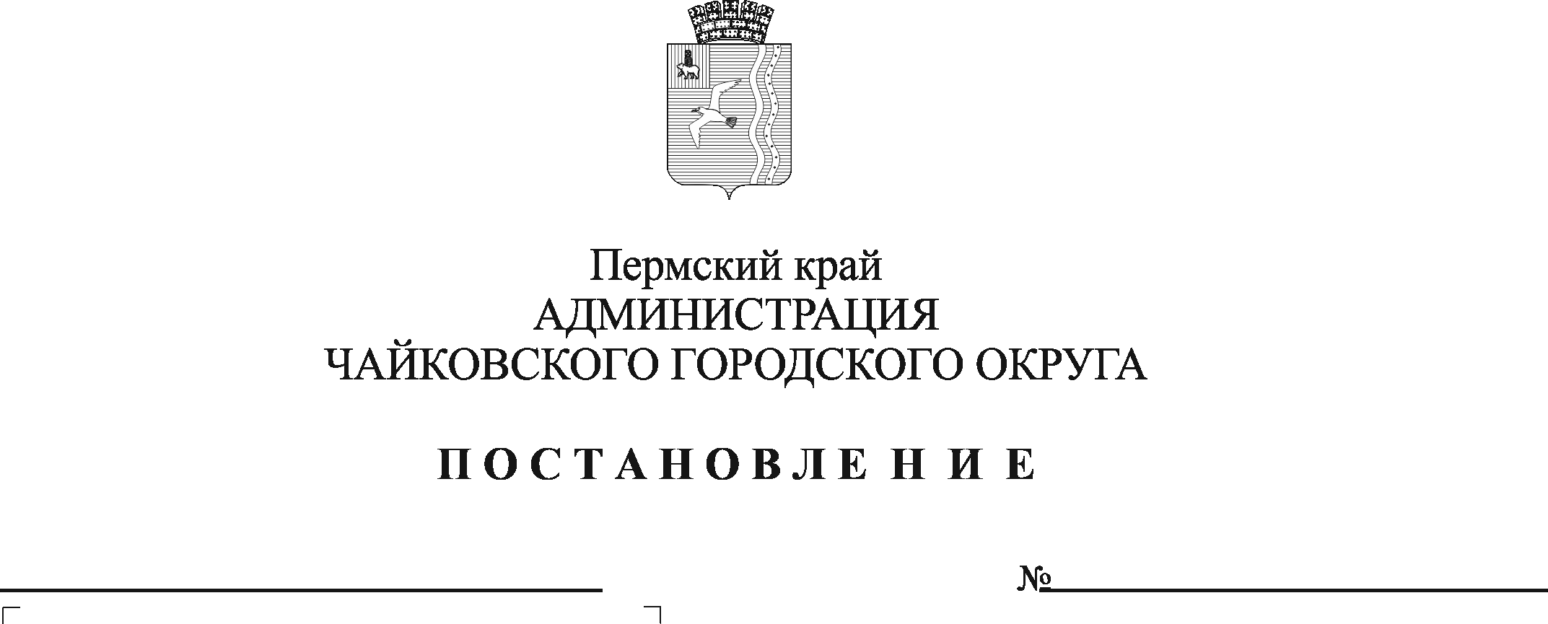
О внесении изменений в приложение к Положению об оплате труда рабочих муниципальных учреждений Чайковского городского округа, утвержденному постановлением администрации города Чайковского от 11.02. 2019
№ 153

В соответствии с Уставом Чайковского городского округа, решением Чайковской городской Думы от 19 декабря 2018 г. № 96 «Об оплате труда работников муниципальных учреждений Чайковского городского округа»
ПОСТАНОВЛЯЮ:
- Внести в приложение к Положению об оплате труда рабочих муниципальных учреждений Чайковского городского округа, утвержденному постановлением администрации города Чайковского от 11 февраля 2019 г. № 153 (в редакции постановления администрации города Чайковского от 04.04.2019 № 757, постановлений администрации Чайковского городского округа от 31.05.2019 № 1043, от 08.11.2019 № 1783, от 27.03.2020 № 329, от 24.02.2021 № 159, от 08.11.2021 № 1158) следующие изменения:
  - в графе 4 строки 1.1 цифры «6399» заменить цифрами «7668»;
  - в графе 4 строки 1.2 цифры «6665» заменить цифрами «7836».
- Постановление опубликовать в газете «Огни Камы» и разместить на официальном сайте администрации Чайковского городского округа.
- Постановление вступает в силу с 1 января 2022 г.

И.о. главы городского округа –
главы администрации
Чайковского городского округа А.В. Агафонов

